底层实现窗口

* 1. SDK API 句柄
  2. 消息处理机制
  3. 头文件 windows.h
  4. 程序入口 winMain

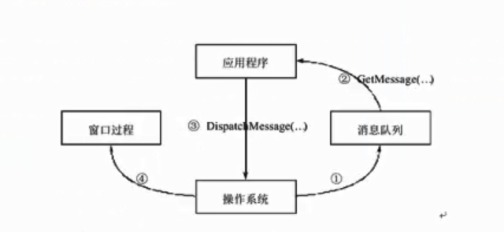

具体的6个步骤

1.设计窗口 WNDCLASS wc

2.注册窗口 RegisterClass

3.创建窗口 creatWindow

4.显示和更新 showWindow updateWindow

5.通过循环取消息 MSG msg

5.1 写循环 while（1）

5.2 GetMessage==false 退出循环

5.3 翻译消息

5.4 分发消息

6.处理消息（窗口过程）